ZENITH воспевает красоту Порто-Черво

Марка с путеводной звездой ZENITH берет курс на свой новый временный павильон в Порто-Черво и выпуск специальной серии из 25 экземпляров часов в морском стиле DEFY EL PRIMERO 21 PORTO CERVO.

29 июня 2018 года марка ZENITH обретет временное пристанище на Изумрудному берегу Сардинии: будет открыт инновационный, оборудованный по последнему слову техники сезонный павильон... – и выпущена новая модель DEFY EL PRIMERO 21 PORTO CERVO. Результат этого невероятного эксперимента с участием интерактивной голограммы – новаторскую презентацию часов Defy Lab – можно будет увидеть в магазине до 8 сентября 2018 года.
Бросая якорь в Порто-Черво
Окруженный морскими островами и омываемый прозрачными водами курорт Порто-Черво – поистине уникальное место, красоту которого марка с путеводной звездой решила этим летом увековечить торжественным выпуском новой модели часов. Как и предшественники модели, часы этой ограниченной серии из 25 экземпляров часов DEFY EL PRIMERO 21 PORTO CERVO оснащены хронометром с сертификатом TIME LAB, сияющим корпусом из титана диаметром 44 мм, по форме повторяющим оригинальную модель El Primero начала 1970-х годов. Уникальный белый керамический безель, обрамляющий белый скелетонированный циферблат часов DEFY EL PRIMERO 21 PORTO CERVO придает им современный стиль и воплощает ключевые отличительные характеристики, олицетворяющие образ новых коллекций марки Zenith. Часовые отметки с глубокими синими акцентами, стрелки и заводная головка подчеркивают обтекаемый дизайн, выдержанный в сочетании белого цвета и титана. Хронограф синего и белого цвета оснащен указателем запаса хода на отметке«12 часов», центральной часовой и минутной стрелкой, малой секундной стрелкой на отметке «9 часов», а также белыми 60-секундными и 30-минутными счетчиками на отметках «6 часов» и «3 часа» соответственно.
На гребне волны
Модель DEFY EL PRIMERO 21 PORTO CERVO выпускается с двумя яркими ремешками на выбор: из белого каучука с изысканным синим покрытием из кожи аллигатора, а также из эластичного белого каучука. Оба ремешка дополнены двойной раскладывающейся застежкой EL PRIMERO 21. Заднюю крышку корпуса украшает гравировка в виде яхты, рассекающей волны, с подписью «Porto Cervo». Часы DEFY EL PRIMERO 21 PORTO CERVO являются олицетворением элегантности и производительности 21 века и найдут отклик в сердцах тех, кто, отринув все сомнения, хочет провести лето ярко и незабываемо. Механизм часов обеспечивает точность хода до 1/100 доли секунды и 50-часовой запас хода: каждые из этих 25 пронумерованных часов обладают фирменным стилем оригинальной модели и являются ее достойными преемниками.
ZENITH: будущее швейцарской часовой индустрии
С 1865 года Zenith раздвигает границы совершенства, точности и инноваций, руководствуясь аутентичностью, смелостью и страстью. Вскоре после основания в городе Ле-Локле предприимчивым часовым мастером Жоржем Фавром-Жако марка Zenith приобрела известность благодаря точности хода своих хронометров, которые всего за полтора века существования принесли ей 2 333 победы на конкурсах, а это абсолютный рекорд. Начиная со знаменитого калибра El Primero 1969 года, обеспечивающего возможность замера коротких временных отрезков с точностью до 1/10 секунды, мануфактура разработала уже более 600 разновидностей часовых механизмов. Специалисты марки Zenith беспрестанно открывают новые волнующие перспективы в искусстве измерения времени, среди которых точность измерения до 1/100 секунды у калибра Defy El Primero 21 и – совершенно новый уровень для механических моделей – самые точные в мире часы XXI века Defy Lab. Сочетая богатые традиции с новейшими разработками, динамичностью с передовым мышлением, марка Zenith создает будущее швейцарской часовой индустрии.
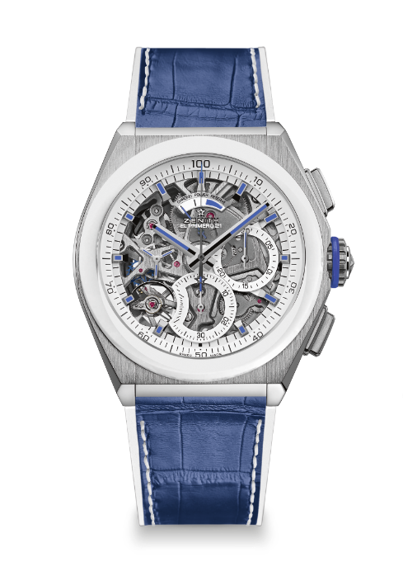
DEFY EL PRIMERO 21 PORTO CERVO EDITION
ТЕХНИЧЕСКИЕ ХАРАКТЕРИСТИКИ
Ограниченная серия, 25 экземпляров

Артикул: 95.9007.9004/77.R594

КЛЮЧЕВЫЕ МОМЕНТЫ
Новый механизм хронографа
с точностью до 1/100 секунды
Уникальная высокодинамичная стрелка, совершающая оборот за одну секунду
1 анкерный спуск для механизма часов (36 000 полуколебаний в час – 5 Гц); 1 анкерный спуск для механизма хронографа (360 000 полуколебаний в час – 50 Гц)
Сертифицированный хронометр

МЕХАНИЗМ
El Primero 9004, автоматический подзавод
Калибр: 14 ½``` (диаметр: 32 мм)
Толщина часового механизма: 7,9 мм
Количество деталей: 293
Количество камней: 53
Частота колебаний: 36 000 полуколебаний в час (5 Гц)
Запас хода: мин. 50 часов
Отделка: специальный ротор подзавода с сатинированием

ФУНКЦИИ
Центральные часовая и минутная стрелки
Малая секундная стрелка на отметке «9 часов»
Хронограф 1/100 секунды:
- Центральная стрелка хронографа
- 30-минутный счетчик на отметке «3 часа»
- 60-секундный счетчик на отметке «6 часов»
- Указатель запаса хода хронографа на отметке «12 часов»

КОРПУС, ЦИФЕРБЛАТ И СТРЕЛКИ
Материал: титан с крацеванием и безель белого цвета из керамики
Диаметр: 44 мм
Диаметр скелетонированной части: 35,5 мм
Толщина: 14,50 мм
Стекло: выпуклое сапфировое стекло с двусторонним антибликовым покрытием
Задняя крышка: прозрачное сапфировое стекло с изображением Porto Cervo
Водонепроницаемость: 10 атм
Циферблат: скелетонированный
Часовые отметки: фацетированные с родиевым и лаковым покрытием синего цвета
Стрелки: фацетированные с родиевым и лаковым покрытием синего цвета

РЕМЕШОК И ЗАСТЕЖКА
Браслет: Артикул 27.00.2322.594, белый каучуковый ремешок с покрытием из кожи аллигатора синего цвета
Застежка: Артикул 27.95.0022.940, тройная раскладывающаяся застежка из титана

